L4P2 - Exercícios com Testes de Hipótese

Rodolfo Bolconte

26/05/21

## Um Experimento com Sorrisos

Neste cenário, estamos estudando dados sobre como ver uma pessoa sorrindo muda o julgamento que temos dela. Os dados são de um experimento que mostrava para uma amostra de participantes 1 de quatro fotos, 3 das quais tem um sorriso e uma que não tem.

Essa foto era acompanhada de um texto que descrevia que a pessoa na foto era suspeita de ter plagiado um trabalho na universidade. Depois de ver a foto, as pessoa devem responder o quanto suspeitam ou não da pessoa retratada. O valor da coluna leniency é um índice feito de respostas para 5 perguntas em uma escala de 0 a 9. Ela mede o quão leniente foi o julgamento das pessoas. Repare que se apenas um sorriso causar alguma mudança, isso é impressionante. Por isso uma diferença de meio ponto já é considerada relevante.

(O estudo completo é esse, caso você tenha interesse: LaFrance, M., & Hecht, M. A. (1995) Why smiles generate leniency. Personality and Social Psychology Bulletin, 21, 207-214.)

q1_dados = read_csv(here::here("data/leniency.csv"),   
 col_types = "cdc")

### Questões

**1- Ter a pessoa sorrindo na foto (independente do sorriso) causa uma mudança no julgamento das pessoas em geral?**

q1_theta_chapeu <- function(dados) {  
 medias = dados %>%   
 group_by(with_smile) %>%   
 summarise(media=mean(leniency))  
   
 smile = medias %>% filter(with_smile=="yes") %>% pull(media)  
 nosmile = medias %>% filter(with_smile=="no") %>% pull(media)  
   
 smile - nosmile  
}  
  
q1_amostra_theta_chapeu = round(q1_theta_chapeu(q1_dados),3)

q1_theta_nulo <- function(dados) {  
 random = dados %>%   
 mutate(leniency_random=sample(leniency, n()))  
  
 medias = random %>%  
 group_by(with_smile) %>%  
 summarise(media_populacao=mean(leniency_random))  
  
 smile = medias %>% filter(with_smile=="yes") %>% pull(media_populacao)  
 nosmile = medias %>% filter(with_smile=="no") %>% pull(media_populacao)  
   
 smile - nosmile  
}  
  
q1_populacao_theta_nulo = replicate(5000, q1_theta_nulo(q1_dados))

q1_p_value = sum(abs(q1_populacao_theta_nulo) >= abs(q1_amostra_theta_chapeu)) / length(q1_populacao_theta_nulo)  
  
tibble(media=q1_populacao_theta_nulo) %>%  
 ggplot(aes(media)) +  
 geom_histogram(binwidth=.2, alpha=.1, color='blue', fill='blue') +  
 geom_vline(xintercept=q1_amostra_theta_chapeu, color='red') +  
 geom_vline(xintercept=-q1_amostra_theta_chapeu, color='red') +  
 annotate("label", x=-1.25, y=1150, hjust=0, vjust=1,  
 label=paste("p-value:", round(q1_p_value,3), "\nTC: [", -q1_amostra_theta_chapeu, ",", q1_amostra_theta_chapeu, "]")) +  
 labs(x=paste('\nModelo Nulo entre Imagens com Sorriso e Sem Sorriso'), y='Quantidade\n') +  
 theme(text=element_text(size=16))

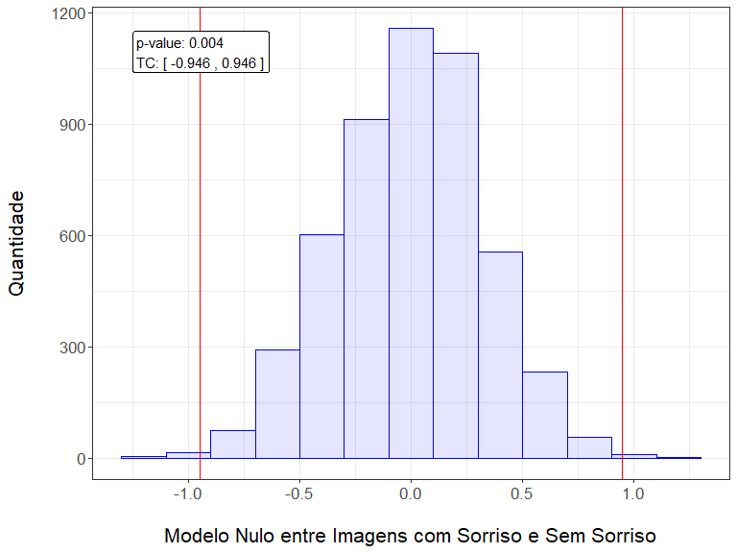

Gráfico 1.1: Distribuição da população gerada pelo Modelo Nulo a partir da amostra original, sendo amostrada através de um Histograma, com valores de Theta Chapéu (TC) de referência para o quanto as amostras geradas pelo modelo podem gerar diferenças de média de leniência maiores ou menores.

Para responder esta questão, foi calculado o Theta Chapéu (TC) da diferença média de leniência para fotos com sorriso e sem sorriso, após isso, os valores de leniência para as imagens com e sem sorrisos foram reamostrados de forma aleatória entre as linhas de dados, sendo, assim valores de um determinado tipo de sorriso pode ter sido associado a outro tipo ou a si mesmo, sempre de forma aleatória. Com isto, foram gerados 5000 amostras para a população que representa o Modelo Nulo, afim de realizar o Teste de Hipótese.

A distribuição da população do Modelo Nulo pode ser conferida no Gráfico 1.1, utilizando o valor do TC como referencial para indicar a quantidade de amostras maiores e menores em relação à amostra original. A partir do TC da amostra original, foi calculado o p-value entre a amostra e o modelo nulo, em que atingiu o valor de 0,003. Se levarmos em consideração um valor alpha de 0,05, é plausível que a diferença da amostra para com o modelo nulo tem significância.

**2- Como se comparam os efeitos dos diferentes sorrisos no julgamento das pessoas?**

q1_theta_chapeu_categ <- function(dados, tipo1, tipo2) {  
 medias = dados %>%   
 group_by(smile) %>%   
 summarise(media=mean(leniency))  
   
 smile1 = medias %>% filter(smile==tipo1) %>% pull(media)  
 smile2 = medias %>% filter(smile==tipo2) %>% pull(media)  
   
 smile1 - smile2  
}

q1_theta_nulo_categ <- function(dados, tipo1, tipo2) {  
 random = dados %>%   
 #filter(smile %in% c(tipo1, tipo2)) %>%   
 mutate(leniency_random=sample(leniency, n()))  
  
 medias = random %>%  
 group_by(smile) %>%  
 summarise(media_random=mean(leniency_random))  
  
 smile1 = medias %>% filter(smile==tipo1) %>% pull(media_random)  
 smile2 = medias %>% filter(smile==tipo2) %>% pull(media_random)  
  
 smile1 - smile2  
}

q1_grafico_distribuicao_categ <- function(dados, tipo1, tipo2, theta_chapeu_grafico, p_value, xleg, yleg, subtitulo) {  
 dados %>%  
 ggplot(aes(media)) +  
 geom_histogram(binwidth=.2, alpha=.1, color='blue', fill='blue') +  
 geom_vline(xintercept=theta_chapeu_grafico, color='red') +  
 geom_vline(xintercept=-theta_chapeu_grafico, color='red') +  
 annotate("label", x=xleg, y=yleg, hjust=0, vjust=1,  
 label=paste("p-value:", p_value, "\nTC: [", -theta_chapeu_grafico, ",", theta_chapeu_grafico, "]")) +  
 labs(x=paste(tipo1, 'e', tipo2), y='', subtitle=subtitulo) +  
 scale_x_continuous(breaks=c(-1,0,1)) +  
 theme(text=element_text(size=14))  
}

q1_executa_comparacao <- function(dados, tipo1, tipo2, subtitulo) {  
 q1_amostra_theta_chapeu_categ = q1_theta_chapeu_categ(dados, tipo1, tipo2)  
 q1_populacao_theta_nulo_categ = replicate(5000, q1_theta_nulo_categ(dados, tipo1, tipo2))  
 q1_p_value_categ = sum(abs(q1_populacao_theta_nulo_categ) >= abs(q1_amostra_theta_chapeu_categ)) / length(q1_populacao_theta_nulo_categ)  
 #q1_p_value_categ  
 q1_grafico_distribuicao_categ(tibble(media=q1_populacao_theta_nulo_categ),  
 tipo1, tipo2,  
 round(q1_amostra_theta_chapeu_categ,3),  
 round(q1_p_value_categ, 3),  
 -1.5, 1000, subtitulo)  
}  
  
graf_fal_fel = q1_executa_comparacao(q1_dados, "false smile", "felt smile", "(a)")  
graf_fal_mis = q1_executa_comparacao(q1_dados, "false smile", "miserable smile", "(b)")  
graf_fel_mis = q1_executa_comparacao(q1_dados, "felt smile", "miserable smile", "(c)")

grid.arrange(graf_fal_fel,graf_fal_mis,graf_fel_mis, ncol=1,  
 bottom = textGrob("Modelo Nulo entre Sorrisos",  
 gp = gpar(fontsize=16)),  
 left = textGrob("Quantidade", rot=90,  
 gp = gpar(fontsize=16)))

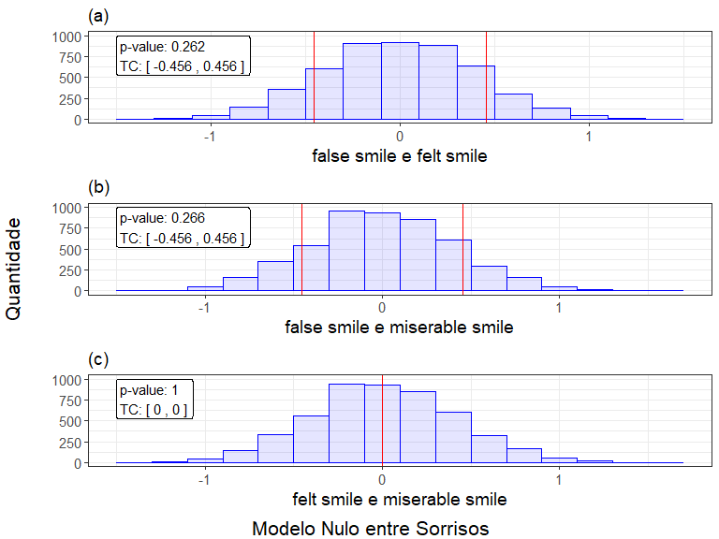

Gráfico 1.2: Distribuição da população gerada pelo Modelo Nulo a partir da amostra original, dividida por comparação de sorrisos, sendo (a) false com felt smile, (b) false com miserable smile e (c) felt com miserable smile.

No Gráfico 1.2 é mostrada a distribuição das amostras da população gerada pelo Modelo Nulo em histogramas, sendo separadas por comparação entre os diferentes tipos de sorrisos. Em (a), tem-se a comparação de false e felt smile que possui um valor TC de 0,456 e um p-value de 0,275, que levando em consideração um valor alpha de significância de 0,05, a amostra não possui diferença significante, ou seja, ela pode ser gerada a partir do Modelo Nulo. O mesmo acontece em (b), com o mesmo valor de TC, embora p-value seja 0,28, evidenciando nenhuma diferença significante entre a amostra e o modelo nulo.

Em (c), temos o TC de valor 0 e p-value 1, isto significa que a amostra não possui diferença das amostras geradas pelo Modelo Nulo, uma vez que seus valores dentro das 5000 amostras da população do Modelo Nulo são semelhantes.

## Relação entre SAT e GPA

Nesse cenário, usaremos dados de resultados de duas avaliações feitas em alunos que se formaram em Computação em uma universidade pública americana.

O primeiro é o SAT: “O exame SAT é um teste padronizado que a maioria das faculdades dos EUA usa para determinar se os alunos devem ser aceitos na instituição.” e nossos dados tem a nota em matemática (math_SAT) e expressão verbal (verb_SAT) no SAT dos estudantes.

A segunda nota disponível é a GPA dos alunos, que você pode interpretar como um agregado do desempenho deles no curso. Temos o GPA deles para as matérias de computação (comp_GPA) e no geral (univ_GPA).

### Carregamento e Análise Exploratória dos Dados

q2_dados = read_csv(here::here("data/sat-gpa.csv"),   
 col_types = "dddd")

q2_theta_chapeu_cor <- function(dados, col) {  
   
 cor(dados$comp_GPA, dados[[col]], method='pearson')  
}  
  
q2_theta_chapeu_cor_math = q2_theta_chapeu_cor(q2_dados, "math_SAT")  
q2_theta_chapeu_cor_verb = q2_theta_chapeu_cor(q2_dados, "verb_SAT")

q2_theta_nulo_cor <- function(dados, col) {  
   
 random = dados %>%   
 mutate(comp_GPA_random = sample(comp_GPA, n()))  
   
 cor(random$comp_GPA_random, random[[col]], method='pearson')  
}  
  
q2_populacao_theta_nulo_math = replicate(5000, q2_theta_nulo_cor(q2_dados, "math_SAT"))  
q2_p_value_math = sum(abs(q2_populacao_theta_nulo_math) >= abs(q2_theta_chapeu_cor_math)) / length(q2_populacao_theta_nulo_math)  
  
q2_populacao_theta_nulo_verb = replicate(5000, q2_theta_nulo_cor(q2_dados, "verb_SAT"))  
q2_p_value_verb = sum(abs(q2_populacao_theta_nulo_verb) >= abs(q2_theta_chapeu_cor_verb)) / length(q2_populacao_theta_nulo_verb)

q2_grafico_distribuicao <- function(dados, col, theta_chapeu_grafico, p_value, xleg, yleg, subtitulo) {  
 dados %>%  
 ggplot(aes(media)) +  
 geom_histogram(binwidth=.2, alpha=.1, color='blue', fill='blue') +  
 geom_vline(xintercept=theta_chapeu_grafico, color='red') +  
 geom_vline(xintercept=-theta_chapeu_grafico, color='red') +  
 annotate("label", x=xleg, y=yleg, hjust=0, vjust=1,  
 label=paste("p-value:", p_value, "\nTC: [", -theta_chapeu_grafico, ",", theta_chapeu_grafico, "]")) +  
 labs(x=paste('\n', col), y='', subtitle=subtitulo) +  
 scale_x_continuous(breaks=c(-1,-theta_chapeu_grafico,0,theta_chapeu_grafico,1)) +  
 theme(text=element_text(size=16))  
}  
  
grafico_math = q2_grafico_distribuicao(tibble(media=q2_populacao_theta_nulo_math),  
 "Matemática",   
 round(q2_theta_chapeu_cor_math,3),  
 q2_p_value_math,  
 -round(q2_theta_chapeu_cor_math,3), 3000, '(a)')  
  
grafico_verb = q2_grafico_distribuicao(tibble(media=q2_populacao_theta_nulo_verb),  
 "Expressão Verbal",   
 round(q2_theta_chapeu_cor_verb,3),  
 q2_p_value_verb,  
 -round(q2_theta_chapeu_cor_verb,3), 3000, '(b)')

grid.arrange(grafico_math, grafico_verb, ncol=2,  
 bottom = textGrob("\nModelo Nulo entre Computação e Disciplinas",  
 gp = gpar(fontsize=16)),  
 left = textGrob("Quantidade", rot=90,  
 gp = gpar(fontsize=16)))

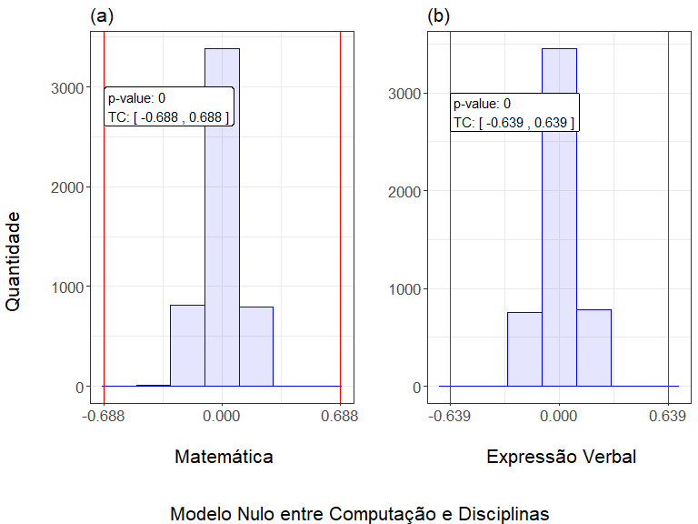

Gráfico 2.1: Amostragem utilizando Histogramas da população do Modelo Nulo a partir de amostras da correlação entre o Curso de Computação com as Disciplinas de (a) Matemática e (b) Expressão Verbal.

Nesta questão, foi calculada a correlação de Pearson entre o curso de Computação com as disciplinas de Matemática e Expressão Verbal, devido a linearidade analisa em atividade anterior.

De acordo com o Gráfico 2.1, em que a diferença do coeficiente de correlação das amostras da população geradas pelo Modelo Nulo, são amostradas em um histograma, tem-se o TC entre Matemática e Computação em (a), em torno de 0.688 positivo e negativo, e um p-value de 0, evidenciando que todas as amostras geradas pelo Modelo Nulo não possuem valor do coeficiente de correlação de Pearson maior que a correlação da amostra original, e se considerarmos um valor alpha de significância de 0,05, fica clara a diferença significante da amostra original com relação ao modelo nulo, sendo assim a hipótese nula rejeita.

O mesmo acontece em (b), comparação o curso de Computação com a Expressão Verbal, porém com um valor de TC menor que Matemática, em torno de 0,639, mas com p-value em 0, exaltando também a diferença significante da amostra original com a população gerada e também recusando a hipótese nula.